الكسور العادية
العدد المخلوط
الصف الخامس
ورقة عمل 5
العدد المخلوط أو العدد الكسري: هو عَددٌ صحيحُ وكَسرُ بَسْطُه أصغَرُ من مقامِهِ .

السؤال الاوّل:
أكمل الجدول التالي:
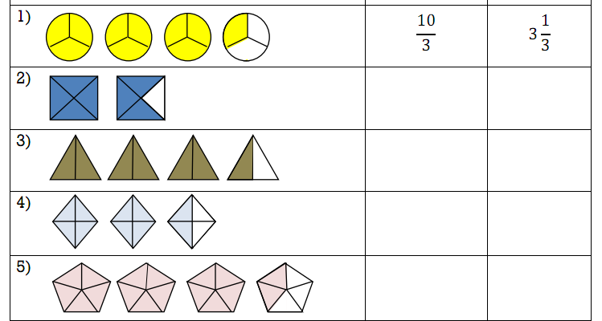
الرسم
الكسر
العدد المخلوط

السؤال الثّاني:
أكمل الجدول التالي:
الرسم
الكسر
العدد المخلوط
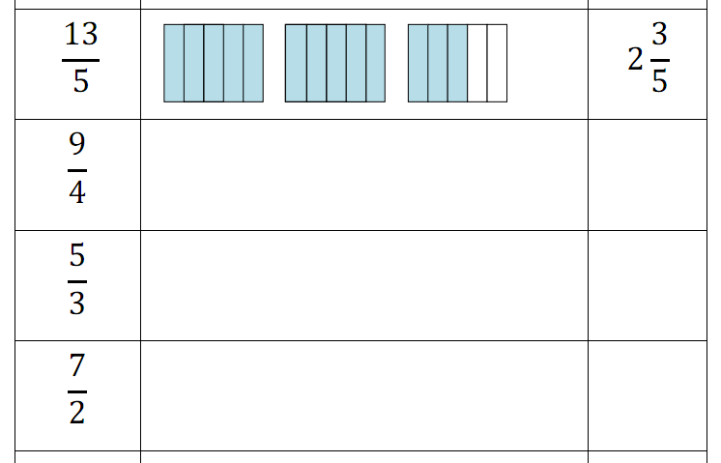

أتمنى لك عملاً ممتعاً ومثمراً

